Parallelismo e perpendicolarità di rette e piani nello spazio. Verifica
1. Osserva la figura e completa le seguenti frasi inserendo sui puntini una delle parole qui sotto:
paralleli/e , perpendicolari, ortogonali, secanti, sghembe, complanari
- I piani α e δ sono …………………
- I piani β e δ sono ………………… e …………………
- I piani β e γ sono ………………… e …………………
- I piani β e α sono ………………… e …………………
- Le rette a ed e sono ………………… , ………………… e …………………
- Le rette b e c sono ………………… , ………………… e …………………
- Le rette a e b sono ………………… e …………………
- Le rette c ed e sono ………………… e …………………
- Le rette b ed e sono ………………… e …………………
- Le rette a e c sono ………………… e …………………
- La retta d è ………………………….. al piano β
- Le rette c ed e sono ………………………….. al piano β
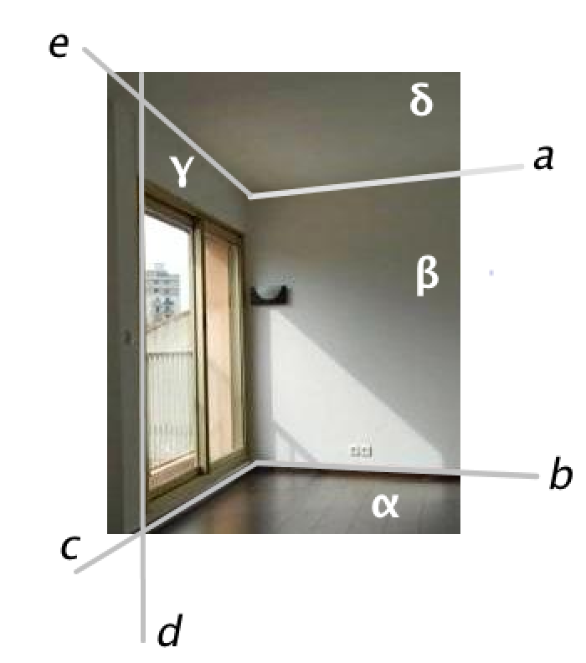
2. Quale delle seguenti affermazioni è vera?
A. Due rette sghembe possono essere complanari.
B. Due rette sghembe possono essere parallele.
C. Due rette sghembe possono essere ortogonali.
D. Due rette sghembe possono essere perpendicolari.
3. Due rette r ed s nello spazio sono perpendicolari allo stesso piano. Quale delle seguenti affermazioni è vera?
A. le rette r ed s possono essere sghembe
B. le rette r ed s possono essere ortogonali
C. le rette r ed s possono essere perpendicolari
D. le rette r ed s sono sempre parallele
4. È dato in cerchio γ di centro O e raggio 3 e un quadrato ABCD ad esso circoscritto. Traccia la retta r perpendicolare in O al piano di γ e indica con P un punto di r che ha distanza 4 da O. Calcola la distanza di P da ciascuno dei vertici del quadrato.

